---------------------------------------------------------------------------------------------------------

Måndag 26e
Vitlök & lime-marinerad kottlettrad i tunna skivor med äpple. Ugnsrostad färskpotatis & palsternacka med en skysås

Gryta från madrid, chorizo med stora gröna oliver
Örtkokt ris & sötsak
Tisdag 27e
Helstekta kycklingbröst med tärnad potatis & morötter
Sallad med glasnudlar och böngroddar

Ugnsbakad torskrygg med räkor, färskpotatis med dill & skagensås
onsdag 28e
Vegetariska Medelhavsbiffar med spiskummin och soltorkad tomat.
Tomatris och fetaostkräm

Fläskfiléspett med potatissallad på rostad potatis smaksatt med koriander och chili
Örtsås och matig sallad

Vegetariska knyten med en asiatisk råkostsallad & inlagda grönsaker
torsdag 29e
Innanlårfilé av kyckling med en rökig chilimarinad & potatis med blandade bönor.
tomatsalsa

Biff à la Lindström Örtsmör, gräddsås & potatissallad på rostad potatis och rödbeta
Fredag 30e
Asiatisk Kyckling med soya majo. Glasnudelsallad med böngroddar, koriander och cashewnötter.

Fisk & skaldjursgryta med citrusaioli, vitlöksbröd och kokt potatis
​
---------------------------------------------------------------------------------------------------------

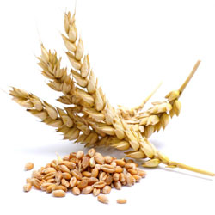
Liten Lunchbuffé augusti
Sallad med blandade betor & hommus
Vegetarisk grönsakspaj
Sallad med kräftstjärtar
Slider med grillad zucchini med fänkålsslaw & rostade sesamfrön
Potatissallad med vårlök
Hembakat bröd med smör
159kr
---------------------------------------------------------------------------------------------------------
Önskar Ni något som vi inte har med här?
Inga problem, Kontakta oss på Simons !

